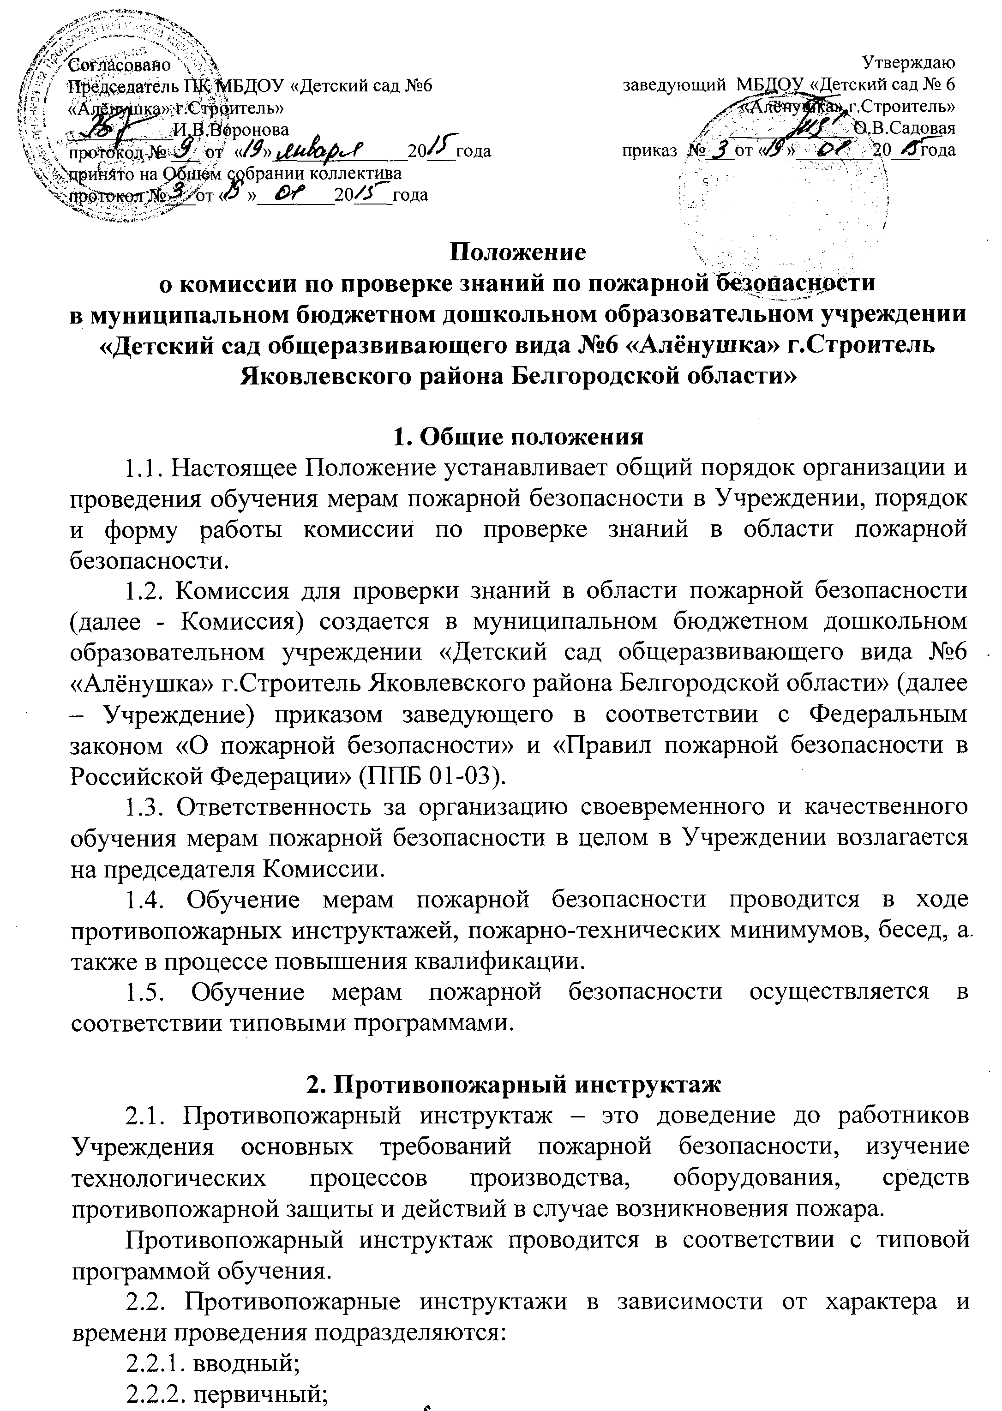

2.2.3. внеплановый;
2.2.4. целевой.
2.3. Вводный противопожарный инструктаж проводится со всеми вновь принятыми работниками, независимо от их занимаемой должности и профессии. Инструктаж проводит лицо, ответственное за выполнение функций по охране труда и технике безопасности.
2.3.1. При этом инструктируемые должны быть ознакомлены:
2.3.1.1. с состоянием условий пожарной безопасности в Учреждении;
2.3.1.2. с законодательными, нормативными правовыми актами и нормативно-техническими документами по пожарной безопасности, коллективным договором (соглашением) в Учреждении;
2.3.1.3. со своими должностными (производственными) обязанностями по обеспечению пожарной безопасности в Учреждении.
2.4. Первичный противопожарный инструктаж проводится непосредственно на рабочем месте перед началом рабочей деятельности со всеми принятыми на работу, переводимыми из одного подразделения в другое, командированными, учащимися и студентами, прибывшими на производственную практику или обучение, с работниками, выполняющими новую для них работу, а также со строителями при выполнении строительно-монтажных и реставрационных работ на территории Учреждения.
Противопожарный инструктаж имеет цель привить инструктируемым знания безопасных методов работы с учетом их специальности и пожарной опасности материалов, применяемых в процессе производства, ознакомить с имеющимися на рабочем месте средствами пожаротушения, пожарной связи и правилами их применения в случае пожара.
Проведение инструктажа осуществляется лицом, ответственным за выполнение функций по охране труда и технике безопасности.
2.5. Противопожарный инструктаж проводится 2 раза в год с работниками Учреждения лицом, ответственным за выполнение функций по охране труда и технике безопасности, с целью закрепления знаний мер пожарной безопасности.
2.6. Внеплановый противопожарный инструктаж проводится лицом, ответственным за выполнение функций по охране труда и технике безопасности с целью:
2.6.1. изучения вновь принятых или измененных законодательных и нормативных правовых актов и нормативных актов в области пожарной безопасности;
2.6.2. ознакомления с технологическими процессами и оборудованием при их замене или изменении, требующих дополнительных знаний мер пожарной безопасности обслуживающего персонала;
2.6.3. дополнительного изучения мер пожарной безопасности по требованию представителей Государственной противопожарной службы, при выявлении ими недостаточных знаний у работников Учреждения;
2.6.4. изучения новых обязанностей и мер пожарной безопасности работниками подразделений, при переводе их на другую работу;
2.6.5. повторения основных требований, обязанностей и нормативно-правовых актов по мерам пожарной безопасности при перерыве в работе более года;
2.6.6. недопущения нарушения работниками подразделений мер пожарной безопасности, являющихся причинами возникновения пожара.
2.7. Целевой противопожарный инструктаж проходят работники Учреждения, подразделений направленных для выполнения разовых работ, не связанных с прямыми обязанностями по специальности (погрузка; выгрузка; уборка территории; разовых работ вне Учреждения и т.п.); ликвидации последствий аварий, стихийных бедствий, и катастроф; производства работ, на которые оформляется наряд-допуск, разрешение или другие документы; организации массовых мероприятий.
2.8. Результаты проверки знаний мер пожарной безопасности заносятся в журнал с обязательной росписью инструктируемого и инструктирующего. Лица, не прошедшие проверку знаний мер пожарной безопасности из-за неудовлетворительной подготовки, к работе не допускаются. Они обязаны пройти повторную проверку знаний.

3. Пожарно-технический минимум
3.1. Пожарно-технический минимум - это основной вид обучения работников мерам пожарной безопасности, целью которого является повышение уровня знаний, соответствующих особенностям производства и усвоения специальных правил пожарной безопасности.
3.2. Непосредственно в Учреждении проходят пожарно-технический минимум один раз в год в соответствии с типовыми программами все работники Учреждения.
3.3. Результаты проверки знаний работников Учреждения регистрируются в протоколе обучения.

